3.2.1

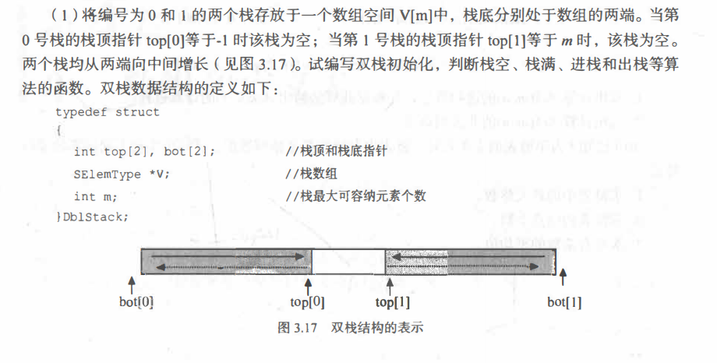

3.2.5

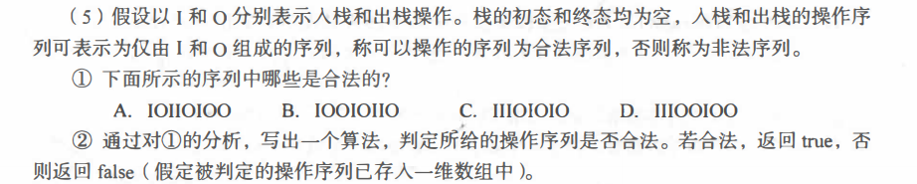

截止时间：第4周周一9:40

补交时间：第4周周日23:59，最高60%

**选择题：AD,算法交代码**